Новинка!
Сделано в России.
Инновационные технологии в медицинской реабилитации
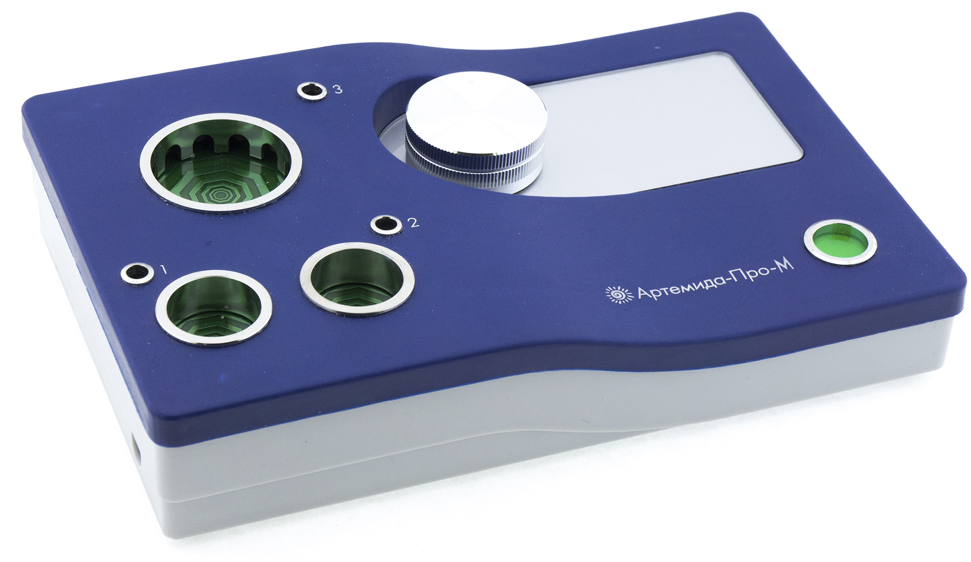
Медицинский центр инновационных технологий “Артемида”, основанный в 2006 году, является разработчиком и производителем аппаратно-программного комплекса “Артемида-Про-М” (Рег. уд. РЗН 2019/8876 от 05.09.2019 г., авторские права защищены патентом от 12.05 2016 г., № 162245).
АПК “Артемида-Про-М” используется врачами практически всех специальностей и успешно применяется для профилактики и медицинской реабилитации у взрослых и детей при:
- хронических воспалительных заболеваниях органов дыхания: бронхиты, бронхиальная астма, аденоидиты, риниты, синуситы, назофарингиты, тонзиллиты, пневмонии.
- БОЛЕзнях органов кровобращения: гипертония I и II стадий, гипотония, стенокардия I-II функционального класса, постинфарктный кардиосклероз, миокардиодистрофия.
- БОЛЕзнях НЕРВНОЙ СИСТЕМЫ: последствия инсульта, черепно-мозговых травм, острого стресса, неврозы, депрессия, вегето-сосудистая дистония, астенический синдром, нарушения сна, фобии, мигрень и др.
- БОЛЕзнях желудочно-кишечного тракта: гастриты, язва желудка и двенадцатиперстной кишки, хронический колит, панкреатит, гепатиты, дискинезии желчевыводящих путей, холецистит, дисбактериоз и др.
- ГИНЕКОЛОГИЧЕСКИХ ЗАБОЛЕВАНИЯХ: аднекситы, сальпингиты, оофориты, кисты яичников, бесплодие, миомы матки, эндометриоз, эрозии шейки матки, мастопатии.
- УРОЛОГИЧЕСКИХ ЗАБОЛЕВАНИХ: простатит, цистит, энурез, половая дисфункция.
- БОЛЕЗНЯХ ПОЗВОНОЧНИКА И СУСТАВОВ: остеохондроз, артроз, полиартрит.
- оценке эффективности действия лекарственных препаратов, пищевых добавок, пищевого рациона.
- аллергии различного происхождения.
- функциональных расстройствах различного генеза.
АПК “Артемида-Про-М” работает в комплексе с персональным компьютером под управлением программного обеспечения (ПО) авторской разработки.
Механизм действия: воздействие отличается безопасностью, персонализацией (индивидуальный подход к пациенту), неинвазивностью, безболезненностью, хорошей переносимостью, универсальностью, высокой эффективностью. АПК “Артемида-Про-М” предназначен для тестирования, которое происходит за счет измерения изменения кожного сопротивления при воздействии различными сигналами слабой и\или сверхслабой интенсивности электромагнитного поля, хранящихся в памяти аппарата, и терапевтического воздействия, осуществляемого низкоинтенсивными электромагнитными сигналами, индивидуально подобранными в результате тестирования, и обработанными с помощью слабых электромагнитных сигналов носителями (нонпарель, различные жидкие среды) в промежутках между сеансами терапии. Учитывая важность психосоматического аспекта в развитии заболеваний в АПК заложен механизм психологического и психофункционального воздействия на организм человека.
Технические характеристики:
Класс безопасности – 2а.
Питание аппарата от шины USB персонального компьютера
Максимальная сила тока, потребляемого аппаратом (мА, не более) – 300
Максимальное напряжение тока, потребляемого аппаратом (V, не более) – 5
Модуляция электромагнитных волн:
- частота, Гц – 0,5-100
- амплитуда напряженности, мкВ/м – 3-500
Длина волн световых импульсов, нм – 440-670
Масса аппарата, кг, – не более 0,49
Габаритные размеры, мм, не более: (длина × ширина × высота) – 200×130×50.
Производитель АПК “Артемида-Про-М” проводит индивидуальное обучение врачей.
АПК “Артемида-Про-М” обеспечивает современные подходы и уникальные возможности для медицинских организаций и санаторно-курортных учреждений.
Медицинский центр инновационных технологий “Артемида”
344013, г. Ростов-на-Дону, пер. Доломановский, д. 179.
Контактные лица: Артюхова Елена, Приходькова Мария, тел. (863) 2009260
www.artemida-mc.ru e-mail: artemida61@mail.ru

